TẤM GƯƠNG NỮ CHỦ TỊCH CÔNG ĐOÀN TẬN TÂM
Tâm huyết, nhiệt tình, trách nhiệm, yêu nghề, hòa đồng,... được mọi người tín nhiệm tin yêu, đó là những lời nhận xét của bạn bè, đồng nghiệp và các em học sinh dành cho cô giáo Hoàng Thị Ly- Chủ tịch công đoàn trường Tiểu học Thượng Thanh. Bằng sự nhiệt huyết, khát vọng cống hiến cho sự nghiệp giáo dục, cô luôn là giáo viên dạy giỏi các cấp và hoàn thành xuất sắc nhiệm vụ được giao, nhiều năm liên tục đạt Chiến sĩ thi đua cấp Cơ sở. Qua tiếp xúc trong công việc chuyên môn cũng như tham gia công tác đoàn thể, tôi đã hiểu được vì sao cô nhận được sự tín nhiệm, yêu mến của đồng nghiệp trong trường như vậy.
Trường Tiểu học Thượng Thanh có gần 50 cán bộ giáo viên mà phần lớn là nữ. Với đặc thù đơn vị có nhiều cán bộ, giáo viên, nhân viên nữ mà việc dạy các em học sinh chiếm khá nhiều thời gian, nên việc triển khai các hoạt động công đoàn cũng gặp những khó khăn nhất định. Một số chị em vì điều kiện, hoàn cảnh gia đình nên còn e ngại khi tham gia công tác công đoàn. Thấu hiểu được những khó khăn đó, cô thường xuyên dành thời gian quan tâm, chia sẻ, động viên chị em cùng tìm cách tháo gỡ những vướng mắc trong gia đình để yên tâm công tác, phấn đấu hoàn thành tốt các nhiệm vụ được giao và tích cực tham gia các phong trào văn hoá, văn nghệ, thể thao do cơ quan phát động để nâng cao đời sống tinh thần, giảm bớt những căng thẳng, áp lực trong công việc chuyên môn. Cô cùng với tập thể nhà trường thăm hỏi, động viên kịp thời các gia đình giáo viên khi có việc vui việc buồn. Cô còn giúp đỡ, tư vấn cho chị em trong công tác chuyên môn.
Hằng năm, cô Ly và Ban Chấp hành Công đoàn trường đều chủ động tham mưu, đề xuất với Ban giám hiệu thực hiện nghiêm túc việc tổ chức khám sức khoẻ định kỳ cho cán bộ giáo viên, đồng thời có thêm nhiều chính sách hỗ trợ, quan tâm tới anh chị em giáo viên nữ. Bên cạnh đó, cô Ly cùng với Ban chấp hành Công đoàn duy trì tổ chức hiệu quả các phong trào thi đua "Dạy tốt, học tốt" trong nhà trường. Qua đó đã khơi dậy được tinh thần thi đua sôi nổi, động viên chị em hoàn thành tốt nhiệm vụ được giao và chăm lo xây dựng gia đình tiến bộ, hạnh phúc.
Vào dịp kỷ niệm các ngày 8-3, 20-10 hàng năm, cô chủ động phối hợp với các tổ chức đoàn thể trong nhà trường xây dựng kế hoạch tổ chức chương trình kỉ niệm ý nghĩa cho chị em giáo viên. Công đoàn trường hỗ trợ kịp thời cán bộ, đoàn viên lúc ốm đau hoặc gặp khó khăn trong cuộc sống.
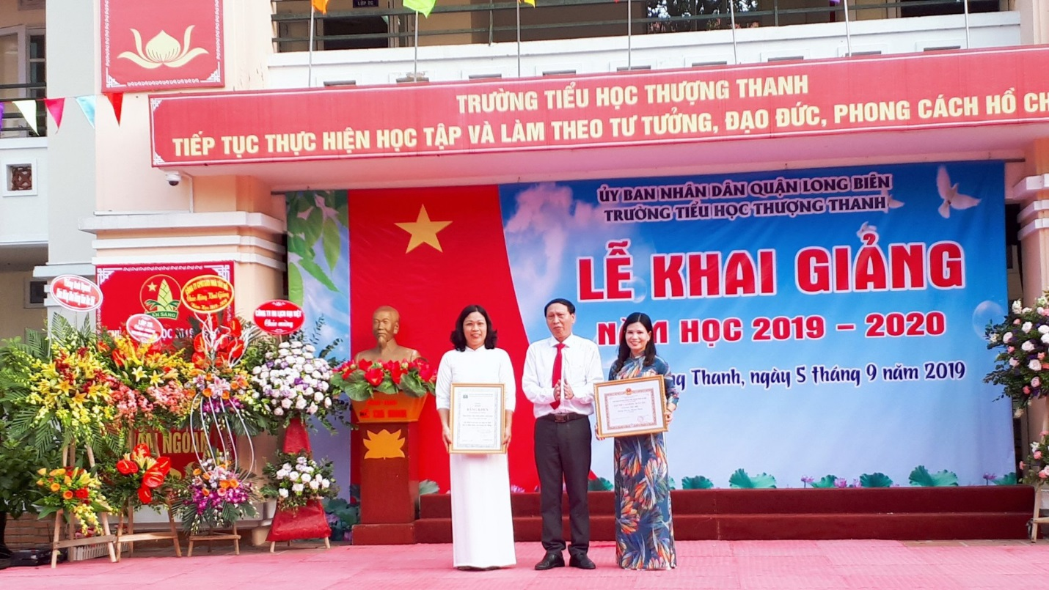Cô Hoàng Thị Ly (áo dài trắng) trong ngày khai giảng năm học mới
Không chỉ giỏi việc trường, trong gia đình cô còn là người vợ hiền, người mẹ chu đáo. Con gái lớn của cô, em Nguyễn Thị Thu Minh - đang học lớp 11 Trường THPT Nguyễn Gia Thiều. Trong những năm học Tiểu học và THCS, em đều đạt học sinh Giỏi. Con trai nhỏ của cô là em Nguyễn Đình Nguyên - đang học lớp 7 Trường THPT chuyên Hà Nội - Amsterdam. Trong những năm học Tiểu học, em đều đạt học sinh giỏi Toán mạng. Đặc biệt năm học 2016 – 2017 em Nguyễn Đình Nguyên đã vinh dự đạt Huy chương Vàng kì thi giải Toán qua mạng bằng Tiếng Anh cấp Quốc Gia. Hai em không chỉ học giỏi, chăm ngoan mà cả hai đều là thành viên tiêu biểu, xuất sắc trong đội Văn nghệ của trường. Cô còn là hậu phương vững chắc để người bạn đời của mình yên tâm công tác. Vì vậy, chú Nguyễn Đình Toàn - chồng cô, nhiều năm liền là Chiến sĩ thi đua của đơn vị Tổng công ty Cảng Hàng không Việt Nam.
Với trách nhiệm, sự gương mẫu, nhiệt tình trong công tác chuyên môn và hoạt động đoàn thể, cô giáo Hoàng Thị Ly đã đóng góp tích cực vào những thành tích chung của nhà trường trong suốt hơn 20 năm công tác. Trong thành tích chung ấy có sự đóng góp không nhỏ của Chủ tịch công đoàn Hoàng Thị Ly. Cô đã luôn nêu cao tinh thần tự học, tự bồi dưỡng, nâng cao trình độ chuyên môn nghiệp vụ, tích cực học tập các Nghị quyết của Đảng, rèn luyện phẩm chất đạo đức của người cán bộ, đảng viên. Với tôi, cô luôn là một tấm gương sáng để học tập và noi theo.

